Муниципальное дошкольное образовательное учреждение
детский сад «Сказка» города Николаевска Волгоградской области
(«МДОУ «Сказка» г. Николаевска)

Утверждено:
Заведующий МДОУ «Сказка»
______________ Т.В. Меденцова

Консультация по оказанию методической, диагностической, консультативной помощи семье Новиковой Екатерины Аркадьевны, воспитывающей ребёнка дошкольного возраста на дому, в консультативном пункте МБДОУ «Детский сад «Сказка» города Николаевска.

Тема: «Как наказывать и как хвалить ребенка».

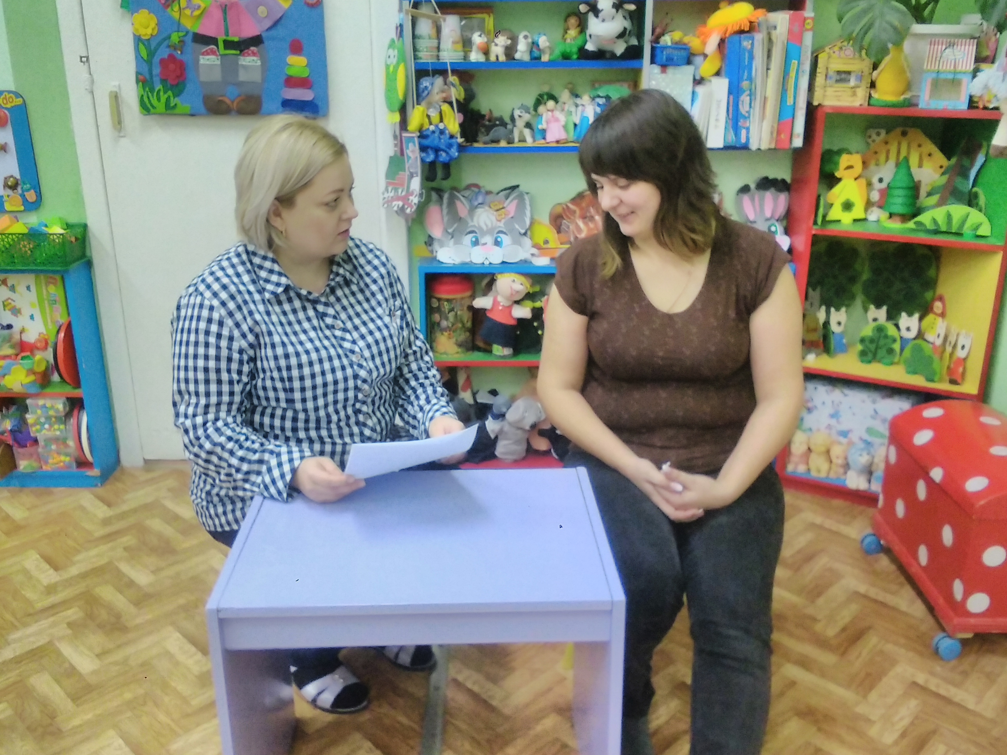

Подготовила:
Воспитатель: Коноваленко А.В.

4.02.2020 год
Как наказывать и как хвалить ребенка.
Похвала и наказание — две стороны медали, две основные составляющие воспитательного процесса. Можете ли вы сказать, что важнее? Что скорее даст нужный результат? Есть ли какие-то общие правила наказания и поощрения, или каждый родитель волен выбирать способы по собственному разумению? Наконец, существует ли разумный баланс между тем, как часто нужно хвалить и наказывать ребенка?

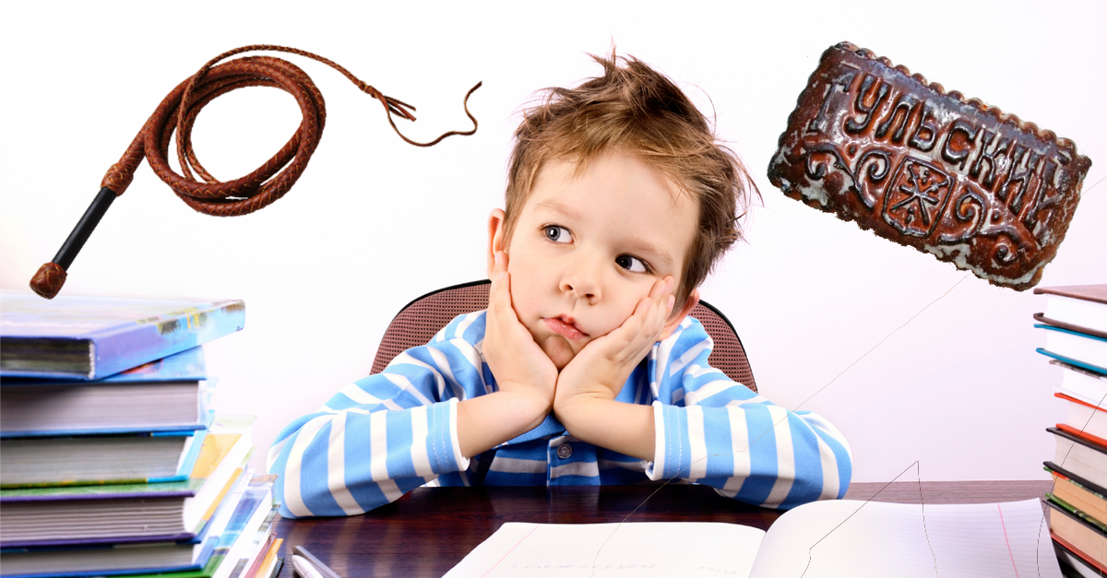

Начну с того, что же такое наказание? Труднее всего дать определение самым распространенным вещам. Самое общее определение, видимо, может быть таким. Наказание - средство управления, состоящее в сознательном причинении неприятностей подвластному существу, с целью изменения нежелательного поведения или образа мыслей.
Однако, наказание - не то же самое, что отрицательное подкрепление. Отрицательное подкрепление следует сразу за нежелательным поведением, наказание же может быть отсроченным. Чаще всего, наказание - это воздаяние за проступок, но скорее всего, это не цель, а средство. Если средство негодное (поведение и мысли не меняются или меняются не туда) – не надо применять его впустую или во вред. Если наказание превращается в самоцель (облегчение души родителя, например) – это не наказание, а слив агрессии. Чем лучше управление - тем меньше наказаний. Чем выше квалификация взрослого как управленца, чем лучше он знает своего ребенка и заботится о его душевном равновесии - тем меньше нужды в наказаниях.
Чаще всего наказание — это не эффективная воспитательная мера, а шаблонная, малообдуманная агрессия или месть, расплата за содеянное, Обычные последствия таких шаблонных наказаний - испорченное у всех настроение, нарушение контакта, а результат - никакой.
Наказывать не хочется. Что может быть вместо наказания?
Нормальные родители не любят своих собственных детей наказывать. Как-то глупо: мечтал о детях, хотел любить, а тут только и делаю, что ругаюсь и наказываю. Возникает вопрос: ребенок не уродился или во мне что-то ни так? Ответ: даже если "ребенок не уродился" (такое тоже бывает), начинать нужно с себя. Итак, если ребенок не ангел и наказаний регулярно заслуживает, что может быть в арсенале родителя, кроме наказаний?
Первое: с детьми можно разговаривать.
Дети, особенно когда сильно расшалились, не всегда понимают разговор по-хорошему, но, с другой стороны, если их только наказывать и с ними не разговаривать, они никогда нормальных разговоров понимать и не будут. Как бы вы ни сердились на ребенка, как бы это (вдруг!) не было для вас непривычно, с детьми нужно - разговаривать!
Нормальным отношениям с людьми, отношениям без крика и ругани, дети учатся, в первую очередь, в своей семье.
Второе: возмещение ущерба
Предлагается подумать: а можно ли в ситуации проступка вместо наказания решить вопрос исправлением ситуации? Всем хочется, чтобы плохое было исправлено или возмещено. Например, сломал ребенок колеса у машины – дать возможность ему подумать, как исправить эту ситуацию. Это и есть то замечательное, что может быть вместо наказания: требование, чтобы ребенок исправил испорченное или возместил поломанное. Иногда это очень действенно. То есть, вместо наказания можно потребовать, чтобы плохое самим ребенком было исправлено или возмещено!
Третье: позитивный вклад
К этому виду наказания мудрые взрослые делают важную добавочку: мало поправить ситуацию, за происшедшее нужно еще внести свой позитивный вклад! Кажется, действительно справедливым, что человек, разрушающий отношения или вещи, должен не только исправить сломанное, но и внести позитивный вклад. Если ты испортил кому-то настроение – нужно не только извиниться, но и сделать что такое, что ему настроение поднимет (развеселить, поиграть вместе, помочь с делом). Если устроил в комнате беспорядок – не только ликвидируй его, но и сделай что-то улучшающее вид комнаты. Это правило полезно соблюдать не только детям, но (иногда) и самим родителям.
И так, вместо наказаний должна быть нормальная, разумная организация жизни. Вначале приучите своих детей вас слышать и слушаться: если вы в собственной семье не являетесь авторитетом, то кто вы здесь вообще? Вместо уговоров формулируйте четкие убедительные просьбы.
Не помогает - предупредите о наказании. Не поверил - выполните.
Самое лучшее наказание - то, которого не было.
Лучший педагог не тот, кто эффективно пользуется наказаниями, а который умеет обходиться без них. В его арсенале: контакт, игра, вовлечение, поддержка, положительное подкрепление, рассказ, беседы, внушения. А еще ситуация наказания – это хороший повод для того, чтобы дать учебные, развивающие или другие полезные задания, особенно если это дети постарше.
Столько места удивили наказаниям — когда же хвалить-то? Некоторые родители почему-то считают, что частые похвалы могут избаловать ребенка. А, между прочим, похвала – куда более важное и значимое воспитательное действие, чем наказание. Чем чаще хвалишь, тем реже приходится наказывать
Как же хвалить ребенка? - Щедро!
Мнение психолога: ребенка нужно хвалить очень-очень много. Много больше, чем наказывать. Если взять приблизительную схему, то в соотношении «пять к одному»: пять раз похвалил — один раз наказал. Одним словом, чтобы родителям не нужно было наказывать ребенка, они должны его хвалить. Чем чаще хвалишь, тем реже приходится наказывать, потому что ребенок усваивает позитивные модели поведения.
Каждому ребенку необходима такая оценка его деятельности, почти как воздух. Нужно, чтобы он слышал подобные фразы как можно чаще, чтобы он мог быть довольным собой.
Похвала может быть разной. Делайте ее разной!
Под похвалой ребенку мы понимаем обычно предложения со словом «Ты»: «Ты такой смелый!» «Ты молодец!» «Ты мне так помог!» .
Но более действенна похвала с «Я» посланием: «Я очень горжусь тобой!» «Я очень рада!».
«Нормальная» похвала показывает ребенку: «Мои родители видят, что я хорошо что-либо делаю». А похвала с Я-посланием: «То, что я делаю, очень важно моим родителям. Мое поведение вызывает у них хорошие эмоции. Мы одно целое». Такая похвала создает близость.
Похвала - это искреннее одобрение, информирование о правильности совершенного действия и положительная оценка этого действия.
Вот несколько советов, как нужно поощрять детей дошкольного возраста:
1. Оценивать поступок, а не личность!
2. Давать особо почетные поручения (когда ребенку поручается нечто большее, чем обычно).
3. Поощрять не только за результат, но и за попытку достигнуть результата, за старание сделать хорошо.
4. Удачно подобранные слова и фразы могут служить поощрением.
5. Использовать минимальные вознаграждения, как символ успеха и достижения.
6. Чем разнообразнее и неожиданней поощрения, тем они действеннее!
7. Поощрения должны исполняться.
8. Можно использовать варианты «косвенного одобрения».
9. Если вы хотите чего-то добиться от ребенка, стоит начинать с похвалы!
10. Поощрения не должны быть чрезмерны!
И еще один главный принцип воспитания: «Хвалить при всех – наказывать наедине!»
